Нижний Новгород – Пермь – Нижний Новгород

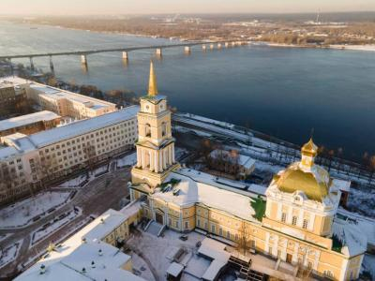
  Стоимость круиза: | от 98 976 руб
  Продолжительность: | 10 дней / 9 ночей
  Судно: | ПРИНЦЕССА АНАБЕЛЛА
  Даты заезда:
  Параметры круиза: | Гарантированные экскурсии на русском языке в каждом городе  Русская группа

Цена круиза на 1 человека

Главная палуба, Комфорт 2М | 98 976 руб
Средняя палуба, Комфорт Премиум 2М | 108 873 руб

Особенности круиза

Одноместное размещение: доплата 50% за основное место в двухместных каютах.
Скидка пенсионерам: 10% (предоставляется при предъявлении пенсионного удостоверения).
Скидка сотрудникам силовых структур и членам их семей: 10% (предоставляется при предъявлении служебного удостоверения).
Скидка участникам ВОВ, блокадникам, многодетным семьям, инвалидам и членам их семей: 10% (предоставляется при предъявлении удостоверения).
Скидки детям до 15 лет: 15% для всех категорий кают на основные места; 50% при размещении на верхнем месте в четырёхместной каюте на Нижней палубе.
Скидки детям от 2 до 5 лет: 100% для всех категорий кают, размещение без места с оплатой питания.
Скидки взрослым: 30% при размещении на верхнем месте в четырёхместной каюте на Нижней палубе, 30% при размещении на допместах в каютах «Люкс 2М+».
Акция «Два плюс один!»: в каютах класса Люкс ребенок до 15 лет на дополнительном месте размещается бесплатно.
* Тарифные скидки не суммируются с обычными и акционными скидками.
В связи с погодными и навигационными условиями расписание круиза может быть изменено! Будьте внимательны, планируя ваше свободное время в порту стоянки!

Программа круиза

День 1 Отправление: 20:00. Страна: Россия
Нижний Новгород

Регистрация и посадка на борт начинается за 2 часа до отправления.
Отправление из Нижнего Новгорода в 20:00.
День 2 Прибытие: 14:00. Отправление: 20:00. Страна: Россия
Чебоксары

14:00 - 20:00: стоянка в Чебоксарах
Описание:
Чебоксары — столица Чувашской Республики, город с многовековой историей, упоминаемый в письменных источниках с 1469 г. как Чебоксар. Чебоксары — это город, где русская и чувашская культуры тесно переплелись и дополняют друг друга. Жемчужиной и главной достопримечательностью города является Чебоксарский залив, по берегам которого расположен архитектурный ансамбль — театр оперы и балета, филармония, Спасо-Преображенский женский монастырь, Храм св. Иоанна Кронштадтского, Владимирская церковь. Символом города и всей Чувашской Республики является величественный Монумент Матери-покровительнице. Город славится шедеврами церковной архитектуры, знаменит своими уникальными музеями и по праву считается «культурной столицей Поволжья».
Экскурсии:
Обзорная автобусная экскурсия по Чебоксарам.
День 3 Прибытие: 08:00. Отправление: 13:00. Страна: Россия
Казань

08:00 - 13:00: стоянка в Казани
Описание:
Казань — столица республики Татарстан, город с тысячелетней историей, столица древнего Казанского ханства, где пересекаются Восток и Запад, христианство и ислам. Белокаменный Казанский Кремль, легендарная мечеть Кул-Шариф, Благовещенский собор, дворец Президента Татарстана и падающая башня Сююмбике, Старо-Татарская слобода, первая каменная мечеть Казани — Мечеть аль-Марджани и многие другие уникальные исторические и архитектурные памятники, равно как и современные достопримечательности Казани, производят незабываемое впечатление и делают Казань одним из наиболее посещаемых туристами городов России.
Экскурсии за дополнительную плату:
Вариант 1:
Автобусная экскурсия в Раифский монастырь.
Вариант 2:
Автобусная экскурсия по городу «Татарский разгуляй».
День 4 Прибытие: 10:00. Отправление: 14:00. Страна: Россия
Елабуга

10:00 - 14:00: стоянка в Елабуге
Описание:
Елабуга — город с тысячелетней историей. Его название образовано от татарского слова «Алабуга», что в переводе означает «Пестрый бык». Своего рассвета город достиг во второй половине XIX века. Уникальная по целостности ландшафтно-пространственная организация города XIX века сочетается с большим количеством памятников истории и культуры. Елабужский историко-архитектурный и художественный музей заповедник включает свыше 200 памятников архитектуры, в том числе музей уездной медицины им. В. Бехтерева, дом-музей художника И. И. Шишкина и музей-усадьба кавалерист-девицы Надежды Дуровой.
Экскурсии:
Вариант 1:
Автобусная экскурсия по городу «Елабуга Заповедная».
Вариант 2:
Автобусная экскурсия по городу «Цветаевская Елабуга».
День 5 Прибытие: 08:00. Отправление: 11:00. Страна: Россия
Сарапул

08:00 - 11:00: стоянка в Сарапуле
Описание:
Сарапул — город в Удмуртии на правом берегу реки Камы, одно из древнейших поселений Прикамья. Первое упоминание об этом местечке датируется 16-м веком. Предположительно, свое название город получил благодаря чувашскому слову «сарапуль», что в переводе значит «жёлтая рыба» или стерлядь. Город изобилует достопримечательностями: Красная площадь, комплекс «Старая Башня», пожарная каланча, Музейно-выставочный комплекс «Дача Башенина», а также старейший архитектурный памятник города — Покровская церковь конца XVIII в. Среди необычных памятников и мемориалов: памятник первой в Русской армии женщине-офицеру Н. Дуровой, паровоз-памятник «ОВ-3705», памятник «Самолёт МиГ-21» и др. Со смотровой площадки «Урал-гора» открывается потрясающий вид на Каму и окрестности Сарапула.
Экскурсии:
Автобусная экскурсия по Сарапулу с посещением комплекса «Дача Башенина».
День 6 Прибытие: 12:30. Отправление: 18:00. Страна: Россия
Пермь

12:30 - 18:00: стоянка в Перми
Описание:
Пермь — город в Предуралье, расположенный на берегу реки Камы, был основан в 1723 г. как поселение при строительстве Егошихинского медеплавильного завода. Город занимает выгодное географическое положение, т. к. находится на пересечении Транссибирской магистрали с водным путём, который открывает выход к пяти морям. Среди достопримечательностей города: Спасо-Преображенский кафедральный собор, в котором расположена Пермская картинная галерея, Музей-диорама «Декабрьское вооружённое восстание 1905 г. в Мотовилихе», Мемориальный комплекс борцам революции 1905 г., монумент «Героям фронта и тыла», Аллея доблести и славы, а также целый ряд памятников, скульптур и арт-объектов.
Экскурсии:
Обзорная автобусная экскурсия по Перми.
День 7 Прибытие: 13:30. Отправление: 16:30. Страна: Россия
Чайковский

13:30 - 16:30: стоянка в Чайковском
Описание:
Чайковский, один из самых молодых и динамично развивающихся городов Прикамья, возник благодаря началу строительства Воткинской ГЭС на р. Кама (1954 г.). Гидроэлектростанцию назвали Воткинской — по расположенному в соседнем регионе городу Воткинску, где родился П. И. Чайковский. А город получил свое название в честь знаменитого на весь мир русского композитора П. И. Чайковского (никогда его, однако, не посещавшего). Культурно-историческое наследие города представлено в его исторических, культурных и архитектурных объектах. Среди них: церковь Георгия Победоносца, Чайковский краеведческий музей, архитектурно-этнографический комплекс «Сайгатка», Мемориал Славы в память о земляках, не вернувшихся с фронтов ВОВ, Стела «Город Чайковский», памятники П. И. Чайковскому и памятник первостроителям и созидателям города.
Экскурсии:
Вариант 1:
Пешеходная экскурсия по городу с посещением Краеведческого музея.
Вариант 2:
Пешеходная экскурсия по городу с посещением картинной галереи.
День 8 Прибытие: 13:30. Отправление: 16:30. Страна: Россия
Нижнекамск

13:30 - 16:30: стоянка в Нижнекамске
Описание:
Нижнекамск – молодой и активно развивающийся город в Республике Татарстан, расположенный в излучине реки Камы на левом её берегу. История города берёт своё начало со времени строительства нефтеперерабатывающего предприятия в 60-х годах XX века. В 2002 году Нижнекамск был признан Культурной столицей Поволжья. Нижнекамск также неоднократно удостаивался звания «Самый благоустроенный город России» (2000, 2003, 2011 гг.) Целый ряд ярких достопримечательностей ждет гостей Нижнекамска. Это и Корабельная роща, которая во времена активного кораблестроения при Петре Первом служила важным поставщиком строительного материала – древесины ценных пород дерева. И комплексный музей Нижнекамска – удивительное здание в центре города, похожее на сказочный дворец. Уникальные экспозиции музея повествуют о развитии города и повседневной жизни жителей города. Практически любая экскурсия по Нижнекамску включает в себя посещение важной религиозной достопримечательности – Родника Святой ключ. Ещё одна из важных местных достопримечательностей – каменный, однопрестольный Храм Воскресения Христова. В его стенах хранятся ценные иконы, которые имеют большое значение для верующих. Рядом с городом расположена огромная по площади территория для проведения концертных программ и национальных праздников – Нижнекамский майдан. Яркой местной достопримечательностью можно смело назвать Проспект химиков. Эта главная улица Нижнекамска длиною чуть более 11 километров протянулась практически через весь город. С наступлением тёплого времени года проспект химиков превращается в цветущий яблоневый сад. Прогулка по этой улице приведет ко многим другим важным и интересным памятникам истории и культуры города.
Экскурсии:
Обзорная по Нижнекамску.
День 9 Прибытие: 13:30. Отправление: 16:30. Страна: Россия
Свияжск

13:30 - 16:30: стоянка в Свияжске
Описание:
Свияжск – остров-град в Зеленодольском районе Татарстана, расположен на острове при впадении Свияги в Волгу. По одной из версий, Свияжск является прототипом сказочного острова Буяна, описанного Пушкиным в «Сказке о царе Салтане». Свияжск был возведен в 1551 году и служил форпостом войск Ивана Грозного при взятии Казани. Главная островная крепость была собрана в кратчайшие сроки – всего за четыре недели. При строительстве использовались бревна, сплавленные по Волге из Углича. К слову сказать, деревянная Троицкая церковь, сохранившаяся и по сегодняшний день, была построена из той же угличской лиственницы. В середине XVI века Свияжская крепость превосходила по размерам обороняемой территории кремли Новгорода, Пскова и даже Москвы. Сегодня Свияжск – один из наиболее интересных туристических объектов Татарстана, сохранивший многочисленные памятники древнерусской архитектуры, православной культуры и истории. Наиболее внушительное культовое сооружение на острове – Собор Богоматери Всех Скорбящих Радости. Памятник имеет византийскую стилистику. Отдельно стоит упомянуть Государственный историко-архитектурный и художественный музей-заповедник «Остров-град Свияжск» – уникальный природно-ландшафтный памятник Татарстана. А ансамбль Свияжского Богородице-Успенского мужского монастыря является выдающейся историко-архитектурной ценностью Республики Татарстан, включенной в список Всемирного наследия ЮНЕСКО.
Экскурсии:
Посещение музея-заповедника Свияжск.
День 10 Прибытие: 17:30. Страна: Россия
Нижний Новгород

Прибытие в Нижний Новгород в 17:30. Сход с корабля.

Описание круиза

Маршрут: Нижний Новгород – Чебоксары – Казань – Елабуга – Сарапул – Пермь – Чайковский – Нижнекамск – Свияжск – Нижний Новгород

В стоимость круиза входит

Размещение, сервисы на борту:
- Размещение в каюте выбранной категории
- Трёхразовое сбалансированное питание в ресторане
- Доступ в интернет по Wi-Fi на борту (при наличии технической возможности)
- Экскурсии по маршруту, входящие в основной пакет
Оздоровительная программа
- Фитнес-программы различной степени интенсивности, рассчитанные на любой уровень подготовки: утренняя зарядка, оздоровительная гимнастика, детская зарядка
- Фиточай (количество порций зависит от продолжительности рейса)
- Кислородный коктейль (количество порций зависит от продолжительности рейса)
- Спортивные тренажеры
Анимационная программа
- Настольные и командные игры
- Интерактивные шоу-программы
- Тематические мастер-классы
- Танцевальные уроки
- Концерты и музыкальные вечера
- Творческие встречи
- Беседы и лекции
- Фильмы и мультфильмы
- Радиопередачи
- Детская анимация

Дополнительно оплачивается

- Проезд к месту начала и от места окончания круиза
- Медицинское обслуживание
- Сауна
- Бар
- Прачечная
- Дополнительные экскурсионные программы в городах по маршруту, а также в портах отправления и прибытия
- Прочие личные расходы

ПРИНЦЕССА АНАБЕЛЛА  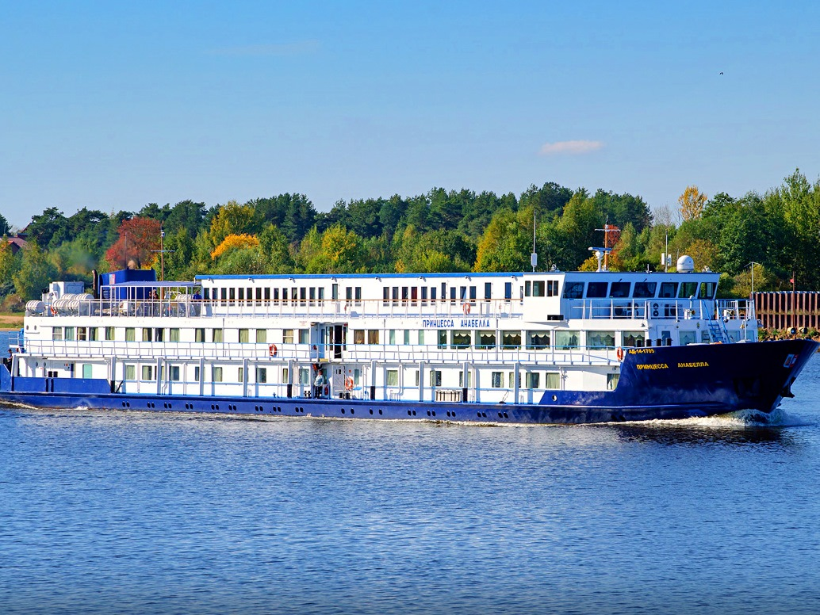 | Туроператор "Солеанс Тревел" предлагает Вам уникальную возможность совершить релакс-круиз 6 дней / 5 ночей: Санкт-Петербург - Москва на борту комфортабельного мини теплохода "ПРИНЦЕССА АНАБЕЛЛА" по специальной цене! Теплоход "ПРИНЦЕССА АНАБЕЛЛА" в основном ориентирован для иностранных групп, и только в этом году и только на ряд дат у наших соотечественников появилась возможность совершить на нём круиз!  Трехпалубный речной теплоход "ПРИНЦЕССА АНАБЕЛЛА" с максимальной загрузкой 90 человек, предложит Вам невероятно уютную и спокойную атмосферу и поможет прекрасно отдохнуть во время увлекательного круиза! Внимательный и приветливый персонал обеспечит высокий уровень сервиса, способный удовлетворить даже самых взыскательных пассажиров.  Сравнительно небольшие размеры теплохода позволят чувствовать себя почти как дома, где бы Вы не находились: в ресторане с незабываемым панорамным видом; в просторном лаундж баре, где каждый день звучит живая музыка; на променадной палубе или в небольшом сувенирном киоске с широкий ассортимент товаров.  Технические характеристики теплохода:  - Длина судна — 80,4 метра,  - Ширина — 11,2 метра,  - Осадка — 2 метра,  - Водоизмещение теплохода 1063 т,  - Скорость 16 км/час,  - Пассажировместимость 98 человек,  - Экипаж судна 49 человек.  На теплоходе:  - 3 пассажирские палубы,  - Панорамный холл и бар,  - Ресторан,  - Небольшая солнечная палуба с шезлонгами,  - Бортовой врач,  - Рецепция,  - Лифт.  Во всех каютах:  - Панорамное окно,  - Санузел с отдельной душевой кабиной,  - Телевизор,  - Холодильник,  - Сейф,  - Розетки 220В.
Полулюкс на верхней палубе  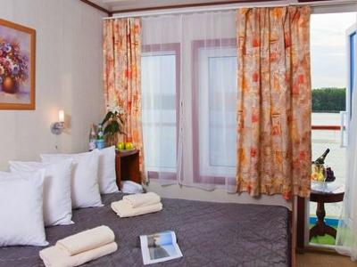 | С прямым выходом на Солнечную палубу.
Каюта с 2 окнами на средней палубе

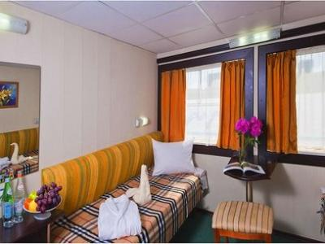
Каюта с окном на средней палубе

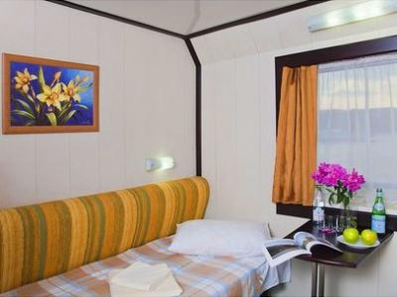
Каюта с 2 окнами на главной палубе

Каюта с окном на главной палубе

